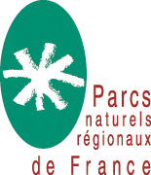

Inventaire et analyse
des relations entre
Parcs et SCoTs

Février 2011

INVENTAIRE ET ANALYSE
DES RELATIONS ENTRE PARCS ET SCOTS

Etude réalisée par Lucie GILLET

Sous la direction de Nicolas Sanaa,
Chargé de mission Aménagement du Territoire et Culture
à la Fédération des Parcs naturels régionaux de France
Pôle Patrimoines et Développement Durable

Diffusion Février 2011
Sommaire

Introduction 5

1 Le fonctionnement d’un schéma de cohérence territoriale 8
1.1 Le contenu du SCoT 9
1.1.1 Le rapport de présentation 9
1.1.2 Le Projet d’aménagement et de développement durable (PADD) 9
1.1.3 Le document d’orientations générales 10
1.1.4 Les documents graphiques 10
1.2 La procédure 10
1.2.1 Le Périmètre 10
1.2.2 Les compétences 11
1.2.3 Révision et modification 11
1.3 Les acteurs 11
1.3.1 La maîtrise d’ouvrage 11
1.3.2 La maîtrise d’œuvre 12
1.4 SCoTs et Parcs naturels régionaux 12
1.4.1 Le Parc dans l’élaboration du SCoT 12
1.4.2 Le principe de compatibilité 12
1.5 Le « verdissement » des SCoTs du Grenelle de l’environnement 14

2 Typologies et Analyses des relations Parcs/SCoTs 15
2.1 L’échantillon 15
2.2 Les moyens mis en oeuvre dans les SCoTs 16
2.3 Le niveau de collaboration entre Parcs et SCoTs 17
2.4 Les points d’achoppement concernant la précision de la charte 20

3 Exemples de collaboration réussie entre Parcs et SCoTs 22
3.1 Le Parc de la Narbonnaise en Méditerranée 22
3.1.1 Une Convention de partenariat entre le Parc de Narbonnaise et le SyCot 23
3.1.2 La gestion de la pression urbaine et de fréquentation du territoire par les deux structures 23
3.1.3 La réalisation de projets en commun 24
3.2 Le Parc du Massif des Bauges 25
3.2.1 Le groupe InterSCoT-PNR du « Sillon Alpin » 26
3.2.2 La création d’un Schéma d’aménagement et de développement durable 26

Conclusion 27

Annexe : L’évolution des SCoTs depuis 2005 28

Panorama des Parcs et des SCoTs en 2010

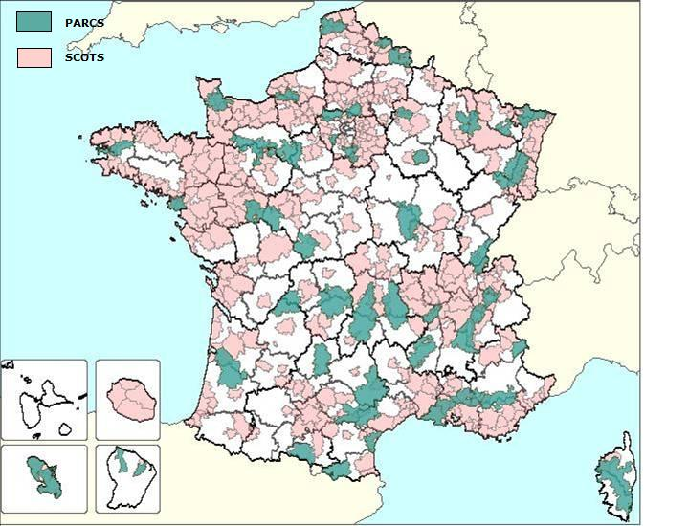

Cartographie et sources : DATAR,DGALN



Introduction

C’est avec la loi SRU, Solidarité et renouvellement urbain du 13 Décembre 2000 que vont naître les schémas de cohérence territoriale se substituant aux anciens schémas directeur et dont l’objectif est de renforcer l’intercommunalité. En effet, cet outil stratégique et de prospective de planification urbaine réside aux mains des seules structures intercommunales.

Les SCoTs, comme l’ensemble des documents d’urbanisme, doivent être compatibles avec les chartes de Parcs. La loi sur la protection et la valorisation des paysages de 1993 qui introduit cette notion de compatibilité confère donc un certain avantage aux Parcs qui peuvent utiliser le SCoT comme un relais à leur politique. Cette relation est d’autant plus importante et forte que de nombreux Parcs sont concernés par les SCoTs et pour certains sur une large part de leur territoire.

Cette étude a pour objectif d’analyser ces relations complexes et d’en tirer des typologies et des exemples de bonnes pratiques.
Elle fait suite à une première analyse sur les relations entre Parcs et SCoTs initiée par la Fédération des Parcs dès 2005.
En 2005, on dénombrait 44 Parcs et 331 SCoTs contre 46 Parcs et 395 SCoTs en 2010 sur le territoire national.

36 Parcs sont aujourd’hui concernés par les SCoTs, 105 se trouvent sur leur territoire.

Les enjeux sont donc majeurs, tant pour les parcs que pour les SCoTs. Le principe de compatibilité qui lie les deux outils est un moyen pour les Parcs d’être des acteurs efficaces en termes de planification et d’aménagement de leur territoire.

On constate depuis 5 ans et plus particulièrement en 2010 une forte évolution des SCoTs.
D'une part, de nombreux SCoTs sont en cours d’élaboration ou de transformation de schémas directeurs en SCoTs.
On peut prendre comme exemple le Parc de Corse qui ne possède pas encore de SCoTs sur son territoire mais qui en aura deux très prochainement. Un est en cours d’élaboration et l’autre existe bel et bien mais ne possède pas encore de structure porteuse.
Cette mutation est due en partie à l’objectif de la loi SRU de transformer tous les schémas directeurs en schémas de cohérence territoriale avant le 31 décembre 2010.

D’autre part, le « verdissement » des SCoTs apporté par la Loi Grenelle 2 va modifier le fonctionnement de cette structure qui est amenée à se renforcer et donc à se multiplier sur le territoire.

Cette transformation des SCoTs n’en est néanmoins qu’à son commencement puisque l’objectif à long terme est de couvrir l’ensemble du territoire national et ainsi la totalité des territoires de Parcs.
Pour remplir cette ambition, et ainsi généraliser les SCoTs sur tout le territoire, toutes les communes seront soumises à la règle de la constructibilité limitée à partir du 1er Janvier 2017.
A cette date, aucune commune non couverte par un SCoT approuvé ne pourra, sauf dérogation, ouvrir à l'urbanisation une zone AU délimitée après le 1er juillet 2002 ou une zone naturelle.
De 350 aujourd'hui, le nombre de SCoTs devrait donc passer à 800 d'ici 2017 selon les estimations de la Fédération nationale des agences d’urbanisme et du réseau des SCoTs.

Etat d’avancement des SCoTs au 1er Janvier 2010

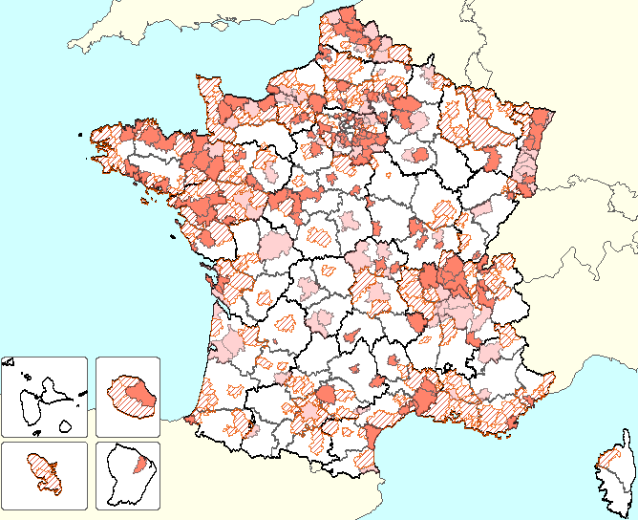

Cartographie et sources : DATAR,DGALN
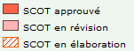
Les objectifs de cette étude sont donc d’actualiser les connaissances acquises en 2005 d’une part et d’autre part d’approfondir certains aspects à travers des enquêtes menées auprès des Parcs afin d’élaborer une plaquette des bonnes pratiques sur le sujet.
Cette étude, qui se veut avant tout qualitative, s’est d’abord basée sur un questionnaire envoyé à l’ensemble des Parcs puis sur une enquête plus poussée auprès d’un échantillon de Parcs.

Ainsi, après avoir défini le cadre de fonctionnement des SCoTs, ce guide se propose de faire un état des lieux des relations entre les Parcs et les SCoTs en 2010 en définissant des typologies selon divers cas de figure puis d’étudier des exemples de bonne pratique en termes de relations Parcs/SCoTs.

Le fonctionnement d’un schéma de cohérence territoriale

Le schéma de cohérence territoriale est l’une des innovations majeures de la loi relative à la solidarité et au renouvellement urbain (SRU) du 12 juillet 2000 (art. L122-1 et s. du code de l’urbanisme). Ce document était dénommé schéma directeur d’aménagement et d’urbanisme (SDAU) par la loi d’orientation foncière de 1967, pour devenir schéma directeur avec la décentralisation en 1983.

La loi SRU confirme sa vocation intercommunale mais en transformant le document d’orientation qu’était le schéma directeur en un document de planification stratégique et prospective de l’espace qu’il couvre.
Il assure la cohérence des différentes politiques sectorielles (habitat, déplacements, développement commercial, environnement, organisation de l’espace…), la cohérence des documents sectoriels intercommunaux (plans locaux de l’habitat (PLH) et plans de déplacements urbains (PDU)) et des plans locaux d’urbanisme (PLU) et cartes communales.
Il devient l’instrument d’un projet d’agglomération associant une aire urbaine et les espaces environnants.

L’élaboration d’un SCoT, au même titre que les autres documents d’urbanisme : PLU, carte communale doit respecter les principes définis par le code de l’urbanisme (article L.121-1). Celui-ci insuffle une philosophie nouvelle aux documents d’urbanisme, en prise directe avec les conceptions du développement durable :

Principe d’équilibre
«…entre le renouvellement urbain, un développement urbain maîtrisé, le développement de l’espace rural, d’une part, et la préservation des espaces naturels et des paysages, d’autre part, en respectant les objectifs du développement durable »

Principe de diversité des fonctions urbaines et de mixité sociale
«…en prévoyant des capacités de construction et de réhabilitation suffisantes pour la satisfaction, sans discrimination, des besoins présents et futurs en matière d'habitat, d'activités économiques, notamment commerciales, d'activités sportives ou culturelles et d'intérêt général ainsi que d'équipements publics, en tenant compte en particulier de l'équilibre entre emploi et habitat ainsi que des moyens de transport et de la gestion des eaux.»

Principe de respect de l’environnement
« …une utilisation économe et équilibrée des espaces naturels, urbains, périurbains et ruraux, la maîtrise des besoins de déplacement et de la circulation automobile, la préservation de la qualité de l'air, de l'eau, du sol et du sous-sol, des écosystèmes, des espaces verts, des milieux, sites et paysages naturels ou urbains, la réduction des nuisances sonores, la sauvegarde des ensembles urbains remarquables et du patrimoine bâti, la prévention des risques naturels prévisibles, des risques technologiques, des pollutions et des nuisances de toute nature. »

Document majeur de l’urbanisme, l’absence d’un SCoT conditionne l’évolution du PLU et l’urbanisation qui en résulte. En effet, la loi urbanisme et habitat du 2 Juillet 2003 limite l’évolution du PLU en l’absence de SCoT.

Le contenu du SCoT

Tant sur la forme que sur le fond, le contenu du SCoT révèle les évolutions intervenues. Un SCoT comprend quatre éléments : un rapport de présentation, un projet d’aménagement et de développement durable, un document d’orientations et des documents graphiques.

Le rapport de présentation

Ce document doit permettre d ‘identifier l’état des lieux, l’évaluation environnementale et les principaux enjeux du SCoT caractérisés par :

- Un diagnostic qui doit permettre de présenter l’état des lieux et les évolutions fondant les orientations pour le territoire. Il s’agit d’apprécier les données économiques et démographiques ainsi que les besoins en termes de développement économique, d’aménagement de l’espace, d’environnement, d’équilibre social de l’habitat, de transports, d’équipements et de services. (art L122-1 du code de l’urbanisme)

- La compatibilité ou la prise en considération avec les autres documents d’urbanisme et les plans de programme d’environnement. (art L122-4 du code de l’environnement)

- Une analyse de l’état initial de l’environnement et des perspectives de son évolution par la mise en œuvre du SCoT.

- L’évaluation de la mise en œuvre du SCoT sur l’environnement, ainsi que les problèmes posés par l’adoption du SCoT sur la protection des zones protégées telles que Natura 2000.

- L’explication relative aux choix retenus pour établir le projet d’aménagement et de développement durable et le document d’orientations générales avec la justification éventuelle du rejet de choix alternatifs.

- Les mesures envisagées pour éviter, réduire et si possible compenser les conséquences dommageables de la mise en œuvre du SCoT, sachant qu’un bilan environnemental doit intervenir tous les dix ans.

- Un résumé non technique et un exposé de la méthode dévaluation.

- L’exposé des principales phases de réalisation du SCoT.

Cette version du rapport de présentation se rapproche, sans en être une formellement, de l’étude d’impact.

Le Projet d’aménagement et de développement durable (PADD)

Il doit révéler les caractéristiques et fixer les objectifs des politiques publiques d’urbanisme dans les domaines suivants : habitat, développement économique, loisirs, déplacements de personnes et de marchandises, stationnement et régulation du trafic automobile.

Le document d’orientations générales

C’est cet élément du dossier qui précisera les orientations de l’occupation du sol et de l’espace ainsi que les dispositions opposables relatives à la protection des espaces et sites quand elles sont instituées.

Il précise :
- Les orientations générales de l’organisation de l’espace et la restructuration des espaces urbanisés.
- Les espaces et sites naturels ou urbains à protéger dont il peut définir la localisation ou la délimitation jusqu’à l’identification des terrains concernés, ces exigences entraînant de véritables protections.
- Les grands équilibres entre les espaces urbains et à urbaniser et les espaces naturels et agricoles ou forestiers.
- Les objectifs relatifs au maintien et/ou à la réalisation des grands équilibres et à la sécurité en termes social, de transports collectifs, d’activités concurrentes, de protection des paysages et des entrées de ville et de prévention des risques.
- Les conditions d’instauration d’un développement de l’urbanisation prioritaire dans les secteurs desservis par les transports collectifs.

Et il peut :
- subordonner de l’ouverture à l’urbanisation des zones naturelles ou agricoles et les extensions urbaines à la création de dessertes en transports collectifs, ou privilégier l’urbanisation de terrains desservis par les réseaux publics.
- définir les grands projets d’équipements et de services, en particulier de transport.
- désigner les plans d’eau de faible importance où des constructions et aménagements seront conditionnement admis. (art L145-5 du code de l’urbanisme)

Les documents graphiques

Ils permettent de matérialiser ces objectifs et de localiser certains équipements ou des protections (tels les espaces et sites naturels ou urbains à protéger).
Les auteurs du SCoT disposent à ce sujet d’un large pouvoir d’appréciation.

La procédure

Le Périmètre

Le périmètre doit faire émerger un intérêt commun et une cohérence territoriale.
Ces exigences imposent de tenir compte des divers groupements et des périmètres de coopération intercommunale existants, en particulier les groupements de communes, les pays, les parcs naturels régionaux, les autres schémas de cohérence territoriale, les plans de déplacements urbains, les programmes locaux de l’habitat et les chartes intercommunales de développement et d’aménagement.
Le périmètre du SCoT est arrêté par le préfet et après avis du ou des conseils généraux concernés.

Les compétences

Le SCoT est un instrument de gestion d’une aire urbanisée.
Il a une vocation intercommunale. L’initiative relève de la compétence des communes ou de leurs groupements compétents qui élaborent un projet de périmètre à la majorité qualifiée. (art L122-3-III)
L’exigence de l’intercommunalité impose un schéma institutionnalisé avec l’affirmation du caractère indissociable de l’instrument et de la structure.
En effet, si le SCoT est élaboré par un établissement public de coopération intercommunale ou un syndicat mixte, qui est également chargé de l’approbation, du suivi et de la révision, la dissolution de la structure emporte l’abrogation du schéma, sauf si un autre établissement public en assure le suivi. (art L122-4 du code de l’urbanisme)

Révision et modification

Un SCoT doit être révisé au plus tard au bout de dix ans. À défaut d’une telle révision, le SCoT est considéré comme caduc. (art L122-14 du code l’urbanisme)

Il est également possible de le modifier en cours de période par délibération de l’établissement public, après enquête publique (le Parc donne alors son avis), à condition que la modification ne porte pas atteinte à l’économie générale du PADD. (art L122-13 du code de l’urbanisme)

Les acteurs

La maîtrise d’ouvrage

L’initiative appartient aux communes et aux EPCI (art L122-3 du code de l’urbanisme) qui se réunissent au sein d’un établissement public, EPCI ou syndicat mixte fermé (constitué exclusivement des communes ou groupements de communes compris dans le périmètre), formé pour l’occasion et destiné à être la structure de réalisation, d’animation et de suivi du SCoT.
Les communes et EPCI ont l’initiative dès l’élaboration du périmètre, ils sont responsables de l’élaboration du document, ils approuvent par délibération de l’établissement public, décident de sa révision avant dix ans, et en assurent le suivi.

Une communauté d’agglomération possède de fait la compétence SCoT. Une Communauté de communes doit quant à elle se doter de la compétence dans ses statuts.
Si tel est le cas, le territoire de la communauté de communes ne pourra pas être coupé en deux SCoTs, ceci pour conserver une cohérence.

Les syndicats de communes (syndicats intercommunaux à vocation unique (SIVU), ou à vocation multiple (SIVOM)) sont considérés par la loi comme des EPCI (art L5212-1 du code général des collectivités territoriales) :
« Le syndicat de communes est un établissement public de coopération intercommunale associant des communes en vue d'oeuvres ou de services d'intérêt intercommunal. »
En ce sens, ils peuvent prétendre avoir la maîtrise d’ouvrage d’un SCoT.

La maîtrise d’œuvre

Le maître d’œuvre participe à l’élaboration du document ainsi qu’à sa traduction territoriale. La loi permet aux chambres des métiers, de commerce et de l’industrie, aux CAUE, aux services extérieurs de l’Etat dans le cadre d’une mise à disposition, de participer à l’élaboration du SCoT.
Mais ce rôle revient surtout aux agences d’urbanisme (art L121-3) dont le positionnement au niveau de l’aire urbaine (agglomération plus périphérie) est tout à fait adapté.
Il ne s’agit pas pour les communes ou EPCI de déléguer l’élaboration du document d’urbanisme mais de proposer que l’agence mène les observations, réflexions et études contribuant à leur élaboration.
L’autorité compétente, en l’occurrence l’établissement public, reste responsable et souveraine.

SCoTs et Parcs naturels régionaux

Le Parc dans l’élaboration du SCoT

L’article L121-4 du code de l’urbanisme pose au préalable : « Les organismes de gestion des Parcs naturels régionaux sont associés à l’élaboration des schémas de cohérence territoriale ».

L’article L122-7 précise les conditions de cette association : « Le président du conseil régional, le président du conseil général, les présidents des établissements publics intéressés et ceux des organismes mentionnés à l’article L121-4 (dont les Parcs) ou leurs représentants, sont consultés par l’établissement public, à leur demande, au cours de l’élaboration du schéma ».

L’article L122-8 complète le précédent : « Le projet de schéma est (…) transmis pour avis (…) aux organismes mentionnés à l’article L121-4 (…) ». L’avis est réputé favorable s’il n’intervient pas dans un délai de trois mois après transmission du projet de schéma.

En ce qui concerne les Schémas Directeurs toujours en vigueur, les conditions de la compatibilité sont exactement les mêmes, l’article L122-18 du code l’urbanisme indiquant qu’ils « sont soumis au même régime juridique » que les SCoTs et ont « les mêmes effets ».

Le principe de compatibilité

L’article L122-1 du code de l’urbanisme indique que : « Les schémas de cohérence territoriale doivent être compatibles avec les chartes des parcs naturels régionaux ».
Il est ajouté que : « Lorsque (la charte d’un Parc naturel régional) est approuvé après l’approbation d’un schéma de cohérence territoriale, ce dernier doit, si nécessaire, être rendu compatible dans un délai de trois ans ».
La notion de compatibilité suppose que le document qui répond de cette relation ne soit pas en contradiction. Il existe donc une marge d’appréciation et une certaine souplesse propres à chaque contexte territorial. Le rapport de compatibilité confère toutefois une reconnaissance juridique certaine à la charte sur les documents d’urbanisme, la rendant opposable à ces derniers.
Ce principe est posé par l’article 2 de la loi n° 93-24 du 8 janvier 1993 relative à la protection et à la mise en valeur des paysages.
Pour que le pouvoir d’opposabilité conféré par la loi joue pleinement, il est nécessaire que la charte d’un Parc comporte des dispositions précises sur les enjeux qui recoupent ceux des SCoTs. Plus les enjeux sont forts, plus la rédaction de la charte doit être précise.
En articulant le contenu des documents d’urbanisme, les chartes conditionnent dans bien des cas les possibilités d’occupation des sols.

Liens de compatibilité du SCoT avec les autres documents

Le « verdissement » des SCoTs du Grenelle de l’environnement

Le Grenelle de l’environnement est composé de deux lois : la loi de programmation du 3 Août 2009 (Grenelle 1) et la loi du 12 Juillet 2010 (Grenelle 2)
La loi Grenelle 2 a eu des impacts à tous les niveaux, mais surtout sur les documents et les autorisations d’urbanisme.

Concernant les documents d’urbanisme, les directives territoriales d’aménagement et de développement durable (DTADD) vont remplacer les directives territoriales d’aménagement (DTA), le rôle des SCoTs va être fortement renforcé et les PLUs vont être aussi modifiés mais nettement plus à la marge.

Les DTADD vont remplacer de manière définitive les DTA mais, pendant une période de transition, les deux vont cohabiter
Leur contenu environnemental est renforcé. Les DTADD devront fixer les objectifs et orientations d’état en matière de développement durable, de cohérence des continuités écologiques, d’amélioration des performances énergétiques, de réduction des émissions de gaz à effet de serre.
Malgré ces nouveaux objectifs, leur portée est diminuée car les DTADD contrairement aux DTA actuelles ne sont pas directement opposables aux documents d’urbanisme immédiatement inférieurs.
L’Etat va pouvoir prendre des parties de la DTADD, les ériger en projet d’intérêt général (PIG) et donc les rendre opposables et les imposer aux documents d’urbanisme.

Concernant les SCoTs, leur réelle élaboration est généralisée. Les EPCI compétents sont fortement incités à se doter d’un SCoT avant le 1er janvier 2017.
Leur contenu est plus prescriptif : dans un SCoT, il y a le document d’orientations générales (DOG), qui va bientôt être remplacé par un document d’orientations et d’objectifs (DOO).
La différence entre les deux documents est que le DOO pourra prendre des prescriptions plus précises.
Le SCoT va donc devenir prescriptif ce qui n’était pas le cas jusque-là avec une telle précision.
Par exemple, on va pouvoir conditionner l’ouverture à l’urbanisation d’un secteur nouveau et sa desserte par les transports collectifs, le SCoT va pouvoir fixer un seuil de densité minimale de hauteur d’emprise au sol des constructions.
C’est une idée vraiment nouvelle parce qu’on va obliger les gens à construire et on est en train de réfléchir à un moyen de taxer les mètres carré qui n’auront pas été construits, c’est un raisonnement totalement inverse de celui qui peut exister actuellement : on a ici une réelle innovation.
Autre exemple, le document d’aménagement commercial : ce document devient obligatoire du DOO, il pourra subordonner l’implantation d’équipements commerciaux à la desserte de transports collectifs.

Typologies et Analyses des relations Parcs/SCoTs

Un questionnaire remis aux Parcs au commencement de l’étude a permis de mettre en avant des premiers résultats sur les relations entre les Parcs et les SCoTs en 2010.
Depuis la première étude sur les relations Parcs et SCoTs initiée par la Fédération des Parcs, de nouvelles tendances sont observées et analysées.
Tandis qu’en 2005, l’étude s’était plutôt concentrée sur la situation territoriale des territoires de Parcs concernés par un SCoT, cette fois-ci l’analyse va plutôt porter sur les moyens investis par les Parcs dans l’approche SCoTs, les niveaux de collaboration entre les deux structures et leur intérêt pour la démarche.

L’échantillon

L’échantillon d’étude des questionnaires est constitué de 14 Parcs possédant un ou plusieurs SCoTs sur leur territoire.
Néanmoins, le taux de participation des Parcs au questionnaire est de 52% (24 Parcs sur 46), 10 d’entre eux ne possédant aucun SCoT sur leur territoire.

Nombre de SCoTs | Aucun | Un | Deux | Trois | Quatre | Total Parcs
Parcs concernés | - Causses du Quercy  - Corse  - Haute Vallée de Chevreuse  - Monts d’Ardèche  - Morvan  - Perche  - Périgord Limousin  - Pyrénées Ariégeoises  - Pyrénées Catalanes  - Queyras | - Brenne  - Forêt d’Orient  - Landes de Gascogne  - Narbonnaise en Méditerranée | - Scarpe Escaut  - Vexin Français | - Brière  - Chartreuse  - Haut-Jura  - Martinique | - Armorique  - Haut-Languedoc  - Marais du Cotentin et du Bessin  - Massif des Bauges
Total Parcs | 10 | 4 | 2 | 4 | 4 | 24

Avec une hétérogénéité des Parcs de l’échantillon (en termes de territoires, d’enjeux, de taille, de budget des Parcs…), les situations possibles en termes de SCoTs sont multiples.
Néanmoins, on constate que le panel de Parcs représenté reste assez homogène concernant le nombre de SCoTs sur le territoire du Parc.
En effet, quatre Parcs possèdent un, trois ou quatre SCoTs sur leur territoire et deux en possèdent deux.

Il en va de même concernant l’étendue du Parc couvert par un SCoT (calculé en fonction du nombre de communes du territoire du Parc par rapport au nombre de communes concernées par les deux structures) puisque le panel s’étend entre 3 et 100% du territoire du Parc concerné par les SCoTs avec encore une fois une certaine homogénéité des résultats.

% du Parc concerné par les SCoTs | Entre 0 et 25% | Entre 26 et 50% | Entre 51 et 75% | Entre 76 et 99% | 100% | Total Parcs
Nombre de Parcs concernés | 3 | 2 | 4 | 2 | 3 | 14

Ainsi, cet échantillon, bien que ne couvrant pas la totalité des Parcs concernés par les SCoTs, constitue un panel suffisamment représentatif des territoires et des situations susceptibles d’être rencontrées sur le territoire national pour mener à bien l’étude.

Les moyens mis en oeuvre dans les SCoTs

Les moyens financiers déployés par les Parcs à la mission SCoTs se retrouvent exclusivement sous la forme de moyens humains : de la simple participation à des réunions par un chargé de mission à un véritable investissement du Parc par la création d’un poste consacré aux SCoTs.

Moyens humains dégagés | Faibles ou inexistants | Une mission parmi d’autres | Une mission à part entière | Total
Nombre de SCoTs concernés | 4 | 8 | 2 | 14

Moyens faibles ou inexistants
A ce niveau, le Parc ne consacre aucun véritable moyen humain aux SCoTs. Seule la participation d’un membre de l’équipe du Parc à quelques réunions de travail sur le SCoT au cours de l’année, peut-être considérée comme un coût humain pour la structure. Cela correspond en moyenne à 4 jours équivalent temps plein (ETP).

Une mission parmi d’autres
C’est la situation que l’on retrouve le plus souvent parmi le panel avec 57% des Parcs concernés.
C’est principalement le chargé de mission urbanisme ou paysage du Parc qui a la charge de la mission SCoTs parmi une quantité importante d’autres fonctions.
Mais le Parc peut aussi diviser cette mission et la confier à plusieurs membres de son équipe, chacun abordant l’enjeu du SCoT sous l’angle correspondant à son poste : milieux naturels, eau, forêt… Néanmoins, en nombre de jours ETP, que l’on soit dans le cas de la première ou de la seconde situation, on arrive à une équivalence correspondant à une moyenne de 10% ETP.

Une mission à part entière
Les Parcs de cette catégorie font des SCoTs une de leur mission prioritaire et seuls deux Parcs sont concernés sur l’ensemble des Parcs de l’échantillon.
Dans ces deux cas, au moins 50% du temps de travail d’un chargé de mission du Parc est consacré à la mission SCoTs.

Même si globalement on constate que peu de Parcs semblent vraiment investis dans l’accompagnement et le suivi des SCoTs sur leur territoire (2 sur 14), il convient de nuancer ces données.
En effet, selon la situation du Parc (le nombre de SCoTs et sa part d’emprise sur le territoire du Parc, le budget du Parc…), les coûts engagés ne sont pas négligeables pour autant.
Consacrer 10% ETP à cette mission pour un Parc concerné pour une faible part de son territoire par la problématique des SCoTs peut-être considéré comme un investissement très nettement satisfaisant.
Il reste néanmoins des faiblesses rencontrées dans 28% des cas où l’investissement reste très faible ou inexistant dans cette démarche ce qui est dommageable.

Le niveau de collaboration entre Parcs et SCoTs

Globalement, il existe une très faible proportion de Parcs qui contribuent à la procédure de création d’un SCoT.
Mais concernant son accompagnement, son suivi et la réalisation de travaux intégrés dans le SCoT, on note une large participation des Parcs.

 | Oui | Non
Implication dans la procédure de création du ScoT | 3 | 11
Accompagnement des SCoTs | 13 | 1
Réalisation d’études/travaux intégrés aux SCoTs | 10 | 4

Globalement, ces initiatives se traduisent de cette façon :

Implication dans la procédure de création des SCoTs :
- Participation tout au long de la procédure d’élaboration à des comités techniques
- Participation aux réunions de personnes publiques associées
- Rédaction de plusieurs avis intermédiaires tout au long de l’élaboration du document
- Interventions sur la structuration de certains documents et la bonne intégration des éléments de la Charte dans le SCoT

Accompagnement des SCoTs :
- Participation aux commissions techniques/aux groupes de travail/aux réunions de suivi du SCoT
- Mise à disposition de données
- Mise en place de conventions de partenariat et de travaux communs
- Avis sur certains documents
- Mise à disposition d’éléments de connaissance du territoire en termes de faune, de flore, d’habitat...
- Porter à connaissance
- Avis sur le projet arrêté

Réalisation d’études/travaux intégrés aux SCoTs :
- Inventaire patrimoine bâti/patrimoine naturel
- Chartes paysagères
- Données cartographiques
- Transmission de porter à connaissance aux structures porteuses des SCoTs
- Étude trame verte et bleue
- Plan climat énergie territorial
- Document d’objectifs Natura 2000

Ainsi, plus de 70% des Parcs disent accompagner et s’investir dans la démarche SCoTs.
Mais cette notion reste vague. Une typologie sur les types de relations qu’entretiennent les Parcs avec les SCoTs permet de clarifier cet accompagnement.

Pas d’implication
À ce niveau, le Parc ne participe pas et n’a jamais participé aux travaux ou réflexions portant sur la réalisation ou le suivi du ou des SCoTs pourtant situés en tout ou partie de son territoire.
Ce manque d’implication du Parc peut-être dû à des relations conflictuelles avec le SCoT ou à une ignorance réciproque des deux structures.

Suivi réglementaire
Dans une démarche de création ou de mise à jour d’un document d’urbanisme, différentes administrations et institutions sont consultées et donnent un avis sur le document (services de l’Etat, organismes consulaires, collectivités, autorités organisatrices de transports...). Ce sont des personnes publiques associées dont le Parc fait partie et qui est consulté à l’occasion de stades particuliers :
- Consultation du document
- Délivrance d’avis
- Participation à des réunions
Même si à ce niveau le Parc a déjà un bon partenariat avec le SCoT et que son investissement n’est pas négligeable, son stade d’intervention reste tardif et perd donc en efficacité voire de sa pertinence.
En effet, un Parc qui se contente de formuler un avis à l’occasion d’étapes juridiques précises n’est pas en position d’acteur dynamique du SCoT.
Il n’est pas impliqué dans les prises de décision majeures se situant en amont de la procédure d’élaboration du SCoT : la définition du cahier des charges, la participation aux réunions du comité de pilotage, l’élaboration du PADD…

Collaboration privilégiée
Le Parc est un collaborateur privilégié de la réalisation et du suivi du SCoT.
Il existe une vraie relation partenariale entre les deux structures et la participation du Parc se fait en amont des procédures entreprises par le SCoT.
Souvent, le Parc existe avant le SCoT ce qui lui permet très tôt de pouvoir suivre ses évolutions et ainsi de s’investir pleinement dans le ou les SCoTs situé(s) sur son territoire.
On retrouve, dans ce niveau de collaboration, la mise en place de projets ou d’initiatives communes voire même de conventions de partenariat entre le SCoT et le Parc.

Portage du SCoT par les Parcs
Trois Parcs étaient dans ce cas de figure en 2005.
Ces Parcs avaient initié leur démarche SCoT avant la loi « Urbanisme et habitat » de 2003 à travers leur propre syndicat mixte. Ils ont dû créer un syndicat mixte fermé assurant le suivi du SCoT suite à cette loi qui leur interdisait.
Deux Parcs ont ensuite abandonné cette procédure.
Aujourd’hui, un seul Parc continue de porter un SCoT. Bien qu’intéressante et ambitieuse, cette procédure reste contraignante et controversée.
Le portage d’un SCoT par un Parc conduit à démultiplier des structures sur un même territoire, ce qui rend complexe sa mise en place.
De plus, il peut sembler difficile pour un Parc d’assurer autant de missions en termes de financement, de moyens humains et d’ingénierie.

Dans 65% des cas, soit 9 Parcs sur 14, les Parcs accompagnent les SCoTs de leur territoire par un suivi réglementaire et 3 Parcs ont une collaboration privilégiée avec eux.
Les Parcs sont donc globalement bien engagés dans l’accompagnement des SCoTs même s’il est dommage que l’on trouve peu de projets communs pourtant très enrichissants pour l’une ou l’autre structure.

Le niveau de collaboration Parcs/SCoTs par rapport au nombre de communes concernées
 |  | Nombre de communes concernées par le Parc et le SCoT
 |  | Très Faible  (Inférieur à 10) | Importance moyenne  (de 10 à 50) | Très important (supérieur à 50) | Total
Niveau de collaboration | Pas d’implication | 1 | 0 | 0 | 1
Niveau de collaboration | Suivi réglementaire | 2 | 5 | 1 | 8
Niveau de collaboration | Collaboration privilégiée | 0 | 3 | 1 | 4
Niveau de collaboration | Portage du SCoT | 0 | 0 | 1 | 1
Niveau de collaboration | Total | 3 | 8 | 3 | 14

Ce croisement de typologies permet de mettre en évidence que plus il y a de communes concernées par les deux structures, plus il y a d’investissement de la part du Parc et plus la collaboration est puissante avec le SCoT. En effet, lorsque le nombre de communes concernées par les deux structures est très important, sur 2 cas sur 3, on se trouve dans une collaboration très forte.
Dans le cas contraire, où très peu de communes sont concernées, le SCoT n’est plus une priorité et est parfois laissé à l’abandon. C’est le cas du Parc au niveau zéro qui possède seulement 3% de son territoire sous l’influence d’un SCoT et qui ne s’implique pas ou très peu dans la collaboration.
Même s’il apparaît évident que les préoccupations principales d’un Parc peu influencé par un SCoT ne se tournent pas vers lui systématiquement, il est quand même à déplorer qu’il n’y ait aucune implication du Parc ne serait-ce que réglementairement.

Les points d’achoppement concernant la précision de la charte

L’analyse des questionnaires a mis en avant la grande difficulté des Parcs à déterminer le niveau de précision de leur charte. En effet, si la charte d’un Parc doit être précise pour avoir une véritable influence sur le SCoT, elle ne doit pas pour autant empiéter sur ses compétences propres.
Elle doit néanmoins prendre position sur les enjeux déterminant dans l’équilibre de son territoire, et avoir un degré de précision suffisant pour conjuguer de manière optimale les enjeux du SCoT et du Parc.
Il en va donc de la cohésion et de la cohérence du projet résultant du classement en Parc naturel régional.
L’équilibre est à trouver entre une implication trop grande et une position trop en recul.
Plutôt que de rechercher une maîtrise d’ouvrage (que la loi ne tolère plus depuis 2003), il est plus judicieux de viser un juste appui aux autorités compétentes. Il faut envisager le SCoT comme relais de la charte.
Un Parc doit savoir s’appuyer sur les forces en présence plutôt que de chercher à les substituer.

Il est souhaitable qu’un Parc développe des outils intermédiaires à la charte, qui arrivent en soutien à la politique du Parc.
Sans valeur juridique, ces documents (chartes paysagères à l’échelle du territoire, atlas communaux, inventaires du patrimoine, études trame verte et bleue, documents d’objectifs Natura 2000…) font néanmoins du Parc une force de proposition locale reconnue et crédible.

Exemples de collaboration réussie entre Parcs et SCoTs

Le Parc de la Narbonnaise en Méditerranée

Quelques chiffres :
-Nombre de communes : 21
-Superficie : 70 000 km2
-Recouvrement avec 2 SCoTs, dont l’un en cours d’élaboration. Recouvrement principal (17 communes) avec le SCoT de la Narbonnaise (40 communes – Adopté en 2006), recouvrement à la marge (3 communes) avec le SCoT de la région lézignanaise (19 communes - en cours d’élaboration)
-20 communes sur 21 sont incluses dans un SCoT. 4/5ème du Parc est inclus dans le périmètre du SCoT de la Narbonnaise 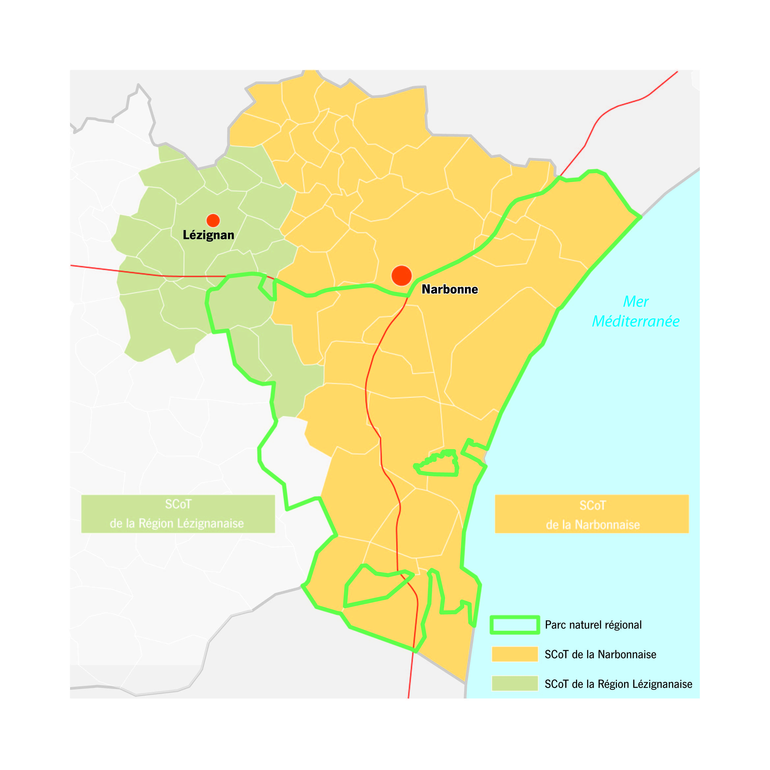

Considérant l’importance du recouvrement géographique entre le Parc et le SCoT de la Narbonnaise, le Parc s’est investi dès sa création dans l’élaboration du SCoT porté par un Syndicat Mixte (SyCoT) regroupant 3 intercommunalités (voir carte).

L’historique de l’élaboration des documents d’orientation (Première Charte du Parc en 2003, approbation du SCoT en 2006, révision de la charte du Parc ces deux dernières années, …) a conduit les deux structures à se rencontrer régulièrement, tant au travers de ses élus que de ses techniciens.

L’idée générale qui prévaut entre les deux structures est que les deux documents d’orientation, Charte du Parc et SCoT, ont vocation sur ce territoire littoral sous pression à se renforcer l’un l’autre pour l’aménagement et le développement durable du territoire. Ainsi, l’élaboration du SCoT en 2006 s’est appuyée sur les lignes directrices de la Charte du Parc (2003). La révision de la Charte du Parc (2008-2009) a pris en considération les orientations du SCoT. Ce dernier doit faire l’objet d’un volet « Littoral » : il prendra en compte les orientations et prescriptions contenues dans la déclinaison « Littoral » de la Charte du Parc (coupures urbaines par exemple, précisées en application de la loi « Littoral » dans le cadre de la révision de la Charte).

Ces différents travaux ont permis de déboucher dans le cadre de la révision de la Charte à la rédaction d’une convention de partenariat précisant les complémentarités et articulations entre les documents d’orientation et les priorités de chacune des deux structures.

Une Convention de partenariat entre le Parc de Narbonnaise et le SyCot

La signature de cette convention s’inscrit dans un contexte général de remise à plat des partenariats menés en 2009 avec les principaux acteurs appelés à contribuer à la mise en œuvre de la nouvelle charte du Parc. C’est une convention triennale, qui pour l’anecdote n’a pas vocation à être reconduite comme c’est souvent le cas, par tacite réduction. Les deux parties souhaitent en effet se mettre en situation d’évaluer leur action conjointe et de faire évoluer les termes de leur partenariat tous les 3 ans. Une revue des projets doit en outre être organisée chaque année.

La plus grande difficulté à surmonter a été de bien définir l’angle de valeur ajoutée de chacune des structures auprès des communes du territoire, au regard de leurs missions telles que définies par la loi : aménagement du territoire, préservation et valorisation du patrimoine paysager pour le parc, aménagement du territoire, urbanisme, logement et transports pour le SCoT.

La forte volonté des élus de voir les deux structures travailler de concert s’est avérée déterminante pour l’aboutissement de la démarche.

La gestion de la pression urbaine et de fréquentation du territoire par les deux structures

Un des principaux enjeux pour ce territoire littoral, fragile et convoité, offrant peu de disponibilités foncières (nombreuses contraintes liées à l’application de la loi « Littoral », l’exposition aux risques d’inondation et maintenant de submersion marine, la préservation des espaces naturels) consiste à maîtriser le développement urbain et à influer sur la qualité des aménagements réalisés. La Charte du Parc et le SCoT ont vocation à faire converger leurs messages et orientations pour le développement durable du territoire.

Les nouveaux cadres réglementaires posés par le « Grenelle de l’environnement » invitant les communes en général, et les territoires littoraux en particulier, à approfondir leurs réflexions en matière de capacités d’accueil et de développement, doivent contribuer à approfondir encore ce partenariat.

La réalisation de projets en commun

Les deux structures ont d’ores et déjà mené différentes actions en commun et prévoient au travers de la convention de prolonger cette collaboration :

- Des Ateliers d’architectes urbanistes sur le thème des nouvelles formes urbaines en collaboration avec l’école d’architecture de la Ville et des Territoires de Marne la Vallée : Cette démarche pédagogique, démonstrative et appliquée au territoire a été engagée à l’initiative du Parc. Le SCoT a été étroitement associé à la démarche. La capitalisation de ces 3 années d’expérimentation fera prochainement l’objet d’une publication conjointe.

- Projet d’acquisition partagée d’une couverture aérienne : Considérant le taux de recouvrement entre Parc et SCoT, les deux structures recherchent des économies d’échelle pour l’acquisition et le traitement des données, telle que l’occupation du sol. C’est en effet, un outil d’observation et d’évaluation du territoire important pour chacune des deux structures.

- Développement du grand éolien et du photovoltaïque industriel au sol, Plan Climat Energie Territorial : Une Charte de développement du grand éolien a été élaborée en 2003 par le Parc. Cette Charte a été intégrée dans le SCoT en 2006. Une démarche conjointe est envisagée en lien avec les intercommunalités du territoire pour le photovoltaïque industriel au sol. Une démarche similaire est en cours l’élaboration d’un Plan Climat Energie Territorial.

- Charte Paysagère pour la zone de Piémont entre littoral et premiers contreforts des Corbières maritimes : Identifié par le Parc comme « zone de mutation rapide à forte sensibilité paysagère », ce secteur sensible en matière de paysage fait l’objet, de façon articulée avec les orientations du SCoT de la Narbonnaise, d’une attention particulière du Parc et de ses partenaires en matière d’aménagement, de gestion des espaces ruraux et périurbains ou l’accueil de nouvelles activités.

- appui à l’élaboration des documents d’urbanisme : Le Parc est appelé par le SyCoT à contribuer à l’élaboration de documents d’urbanisme de qualité, notamment avec une bonne prise en compte des enjeux paysagers et écologiques, mais également la gestion économe des ressources (espace, eau, énergie).

Du point de la vue tant de la forme que des contenus, le partenariat entre Parc et SCoT de la Narbonnaise constitue l’un des exemples les plus aboutis ayant été repéré au cours de cette étude.

Le Parc du Massif des Bauges

Quelques chiffres :
- Nombre de communes : 64
- 4 SCoTs :
le SCoT de Métropole Savoie composé de 103 communes
le SCoT de l’Albanais composé de 29 communes
le SCoT du Bassin annecien composé de 63 communes
le SCoT d’Arlyzère composé de 38 communes
- + de 70% du Parc pris par le SCoT

Encerclé par quatre SCoTs et sur plus de 70% de son territoire, le Parc du Massif des Bauges a du mettre en place de nombreuses initiatives pour qu’une véritable collaboration puisse voir le jour entre toutes ces structures.

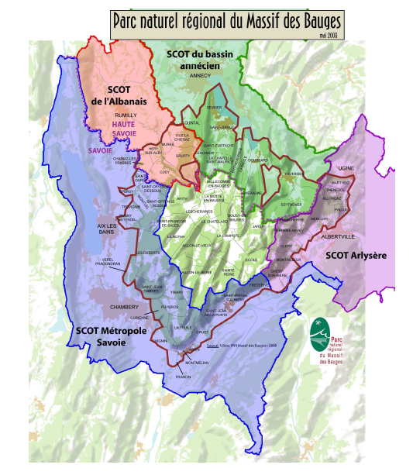

Le groupe InterSCoT-PNR du « Sillon Alpin »

Le « Sillon alpin » est un partenariat entre 3 Parcs et 13 SCoTs dont le but est de maîtriser un aménagement en intégrant des aspects autres que la haute montagne.
La zone médiane longtemps délaissée est aujourd’hui courtisée par l’extension urbaine. Il y a une véritable volonté de changement d’échelle.

C’est en 1990 qu’une prise de conscience est née, celle de résister à l’étalement urbain.
En 2005, un appel à projet de métropolisation par la DATAR a été lancé auquel la région a répondu pour les Alpes.
En 2007, cela aboutit à la mise en place du groupe interSCoT-PNR.
En 2008, le groupe est porté par un rythme de travail technique avec 3 réunions par an animées par le SCoT de Grenoble et le CAUE 74. Le portage est effectué par l’agence d’urbanisme de la région Grenobloise.

L’Etat a relancé depuis sa DTA (Directive territoriale d’aménagement) ce qui a conduit le groupe à apporter des contributions communes sur ce sujet.
Le plaidoyer au centre de cette contribution est une meilleure prise en compte des politiques des Parcs et des massifs en matière d'insuffisance d'emplois et de services de proximité.
Il y a un véritable souhait d’ajouter des pôles locaux à prédominance rurale.

La création d’un Schéma d’aménagement et de développement durable

En 2003, le Parc des Bauges anime trois démarches de réflexion intercommunale, dans le sens de schémas intercommunaux d'aménagement et de développement durable (SADD).
Le SADD de la superposition avec le SCOT de l'Albanais sera intégré par ce dernier au dossier approuvé en 2005.
Celui du coeur de massif sera intégré au Plan de Parc renouvelé en 2008.
Celui de la rive gauche du lac d'Annecy continue à alimenter l'association du Parc à l'élaboration du SCOT du bassin Annecien.
Un nouveau SADD est en cours d'approbation avec le SCOT d'Arlysère.

Dans chaque cas, la motivation des communes a résidé dans la maîtrise qualitative et quantitative de la périurbanisation, en vue de maintenir et si possible valoriser l’agriculture, les ressources naturelles et culturelles, le paysage, le tourisme...

Les réticences classiques ont pu être surmontées pour deux raisons : la démarche pouvait à tout moment être abandonnée d’une part.
D’autre part, elle était alimentée par des allers-retours permanents avec les études aux autres niveaux: opérations d’aménagement ou d’équipement, PLU communal, révision de la Charte du Parc, élaboration des SCoTs de superpositions périphériques.

La démarche est réversible à tout moment. Le SADD ne s’impose aux PLU communaux que lorsque le Conseil Communautaire aura formellement délibéré dans ce sens.
Il s’agirait là d’une troisième voie de «consolidation juridique», nécessaire lorsque l’EPCI ne peut pas l’obtenir par une appartenance à un Parc, via la Charte de celui-ci ou à un SCoT, en tant que schéma de secteur de celui-ci.

En effet, l’expérience innovante du Massif des Bauges est transférable à tout territoire non susceptible d’être structuré en Parc naturel régional. Il faut seulement que les communes puissent bénéficier du suivi d’un cadre expérimenté dans la conduite de telles démarches (par exemple au niveau d’un Pays).

Conclusion

Un SCoT et un Parc se partageant le même territoire constitue un réel avantage pour les deux structures. Cet atout se doit donc d’être exploité par le partage d’expérience et une forte collaboration.

La notion de compatibilité qui lie ces deux outils de planification offre une première piste à cette coopération. Les Parcs peuvent ainsi utiliser le SCoT comme un relais à leur charte et à leur politique et ainsi être des acteurs efficaces et dynamiques de planification et d’aménagement du territoire.
Mais le principe de compatibilité reste une forme d’obligation imposée aux SCoTs.
Ainsi, il est préférable d’instaurer un climat de confiance entre le Parc et le SCoT et privilégier d’autres formes d’actions telles que la réalisation de travaux du Parc intégrés dans le SCoT ou encore la réalisation de projets communs.

L’équilibre est à trouver entre une implication trop grande ou trop faible pour conjuguer de manière optimale les enjeux du SCoT et du Parc et pour que la logique de coopération instaurée ne cède pas le pas à une concurrence entre les deux structures.

Si jusqu’à présent, la question de la prise en compte réciproque des deux outils n’était pas dans tous les cas bien respectée et admise, une évolution importante devra voir le jour dans les années qui arrivent.
En effet, avec le renforcement des SCoTs du à la loi Grenelle 2 et leur mulplication dans les années à venir, il est fort probable que cette problématique de collaboration entre le Parc et le SCoT soit de plus en plus souvent évoquée.
Tous les Parcs seront amenés à être couverts entièrement par un ou plusieurs SCoTs et c’est l’occasion pour eux de pouvoir participer activement en amont à l’ensemble des étapes d’élaboration du SCoT.
Ainsi, l’un comme l’autre aura un rôle primordial à jouer pour que cette transition se déroule au mieux.

Annexe : L’évolution des SCoTs depuis 2005

SCoT et SD - Bilan de la mise en oeuvre depuis 2005
Source: DGALN - enquête auprès des DDE(A), INSEE - RP
Au 1er janvier 2005
État de la procédure | Nombre documents | Nombre communes | Superficie (km²) | Population 1999
EP support du SCOT créé | 32 | 1428 | 23 303 | 4504935
Périmètre du SCOT arrêté | 59 | 2907 | 36 850 | 4441542
SCOT en élaboration: délibération prise | 86 | 3293 | 56 346 | 8863221
SCOT approuvé | 5 | 90 | 2 071 | 251690
SD en révision: délibération prise | 42 | 2231 | 28 860 | 6733683
SD approuvé | 107 | 3603 | 42 701 | 11801437
TOTAL | 331 | 13552 | 190 130 | 36596508
Au 1er janvier 2006
Etat de la procédure | Nombre documents | Nombre communes | Superficie (km²) | Population 1999
EP support du SCOT créé | 62 | 2284 | 36 968 | 4539267
Périmètre du SCOT arrêté | 32 | 1881 | 22 456 | 2854792
SCOT en élaboration: projet arrêté | 3 | 72 | 1 031 | 536392
SCOT en élaboration: délibération prise | 109 | 4298 | 73 501 | 11982952
SCOT approuvé | 11 | 364 | 5 317 | 671681
SD en révision: délibération prise | 40 | 2290 | 29 597 | 7650259
SD en révision: projet arrêté | 3 | 198 | 1 977 | 743458
SD approuvé | 97 | 3221 | 39 166 | 9701883
TOTAL | 357 | 14608 | 210 015 | 38680684
Au 1er janvier 2007
Etat de la procédure | Nombre documents | Nombre communes | Superficie (km²) | Population 1999
EP support du SCOT créé | 39 | 1558 | 24 280 | 2102475
Périmètre du SCOT arrêté | 42 | 2651 | 31 529 | 3712925
SCOT en élaboration: projet arrêté | 12 | 527 | 8 534 | 1841282
SCOT en élaboration: délibération prise | 125 | 4903 | 80 345 | 12721854
SCOT approuvé | 26 | 903 | 12 728 | 2889047
SCOT en révision: délibération prise | 1 | 14 | 492 | 45739
SD en révision: délibération prise | 40 | 2360 | 29 749 | 7540778
SD en révision: projet arrêté | 5 | 262 | 4 222 | 901530
SD approuvé | 85 | 2872 | 34 382 | 8308400
TOTAL | 375 | 16050 | 226 262 | 40064030
Au 1er janvier 2008
Etat de la procédure | Nombre documents | Nombre communes | Superficie (km²) | Population 1999
EP support du SCOT créé | 32 | 1444 | 20 537 | 1650999
Périmètre du SCOT arrêté | 39 | 1860 | 23 628 | 2612209
SCOT en élaboration: projet arrêté | 21 | 969 | 12 422 | 2062837
SCOT en élaboration: délibération prise | 117 | 5244 | 83 030 | 12284197
SCOT approuvé | 53 | 2215 | 31 227 | 6939767
SCOT en révision: délibération prise | 2 | 76 | 1 156 | 188456
SD en révision: délibération prise | 42 | 2326 | 31 016 | 7605932
SD en révision: projet arrêté | 8 | 448 | 6 123 | 942032
SD approuvé | 73 | 2309 | 26 968 | 6744131
TOTAL | 387 | 16891 | 236 106 | 41030560
Au 1er janvier 2009
Etat de la procédure | Nombre documents | Nombre communes | Superficie (km²) | Population 2006
EP support du SCOT créé | 29 | 1305 | 17 450 | 1604695
Périmètre du SCOT arrêté | 31 | 1450 | 18 384 | 2050541
SCOT en élaboration: délibération prise | 116 | 5829 | 79 925 | 12631539
SCOT en élaboration: projet arrêté | 20 | 918 | 21 005 | 2236964
SCOT approuvé | 78 | 3346 | 45 560 | 10177635
SCOT en révision: délibération prise | 3 | 107 | 1 687 | 271653
SD en révision: délibération prise | 53 | 2958 | 38 485 | 10182714
SD en révision: projet arrêté | 3 | 105 | 1 803 | 476780
SD approuvé | 56 | 1537 | 18 225 | 4001253
TOTAL | 389 | 17555 | 242 524 | 43633774

www.parcs-naturels-regionaux.fr

Fédération des Parcs naturels régionaux de France
9, rue Christiani 75018 Paris
Tél. : 01 44 90 86 20 / Fax : 01 45 22 70 78
E-mail : info@parcs-naturels-regionaux.fr

Source: DGALN - enquête auprès des DDE(A), INSEE – RP au 1er Janvier 2005 Voir en annexe les tableaux d’évolution des SCoTs de 2005 à 2009& &

